Сделать пожертвование военнослужащим в зоне специальной военной операции и их семьям можно, отсканировав QR-код в приложении любого банка.

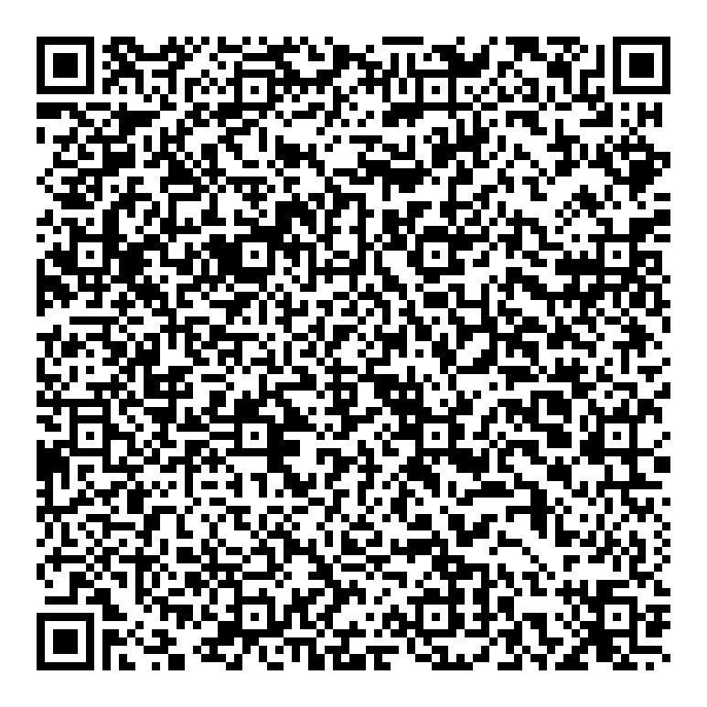
Откройте приложение, выберите оплату по QR-коду, наведите камеру смартфона на картинку, в появившемся окне введите любую сумму.

